機器人視覺 HW1 唐宇正 R07522537

1.

(a)

|  |  |  |  |  |
| --- | --- | --- | --- | --- |
| Gray level | # of pixels | cdf | qk | round(qk) |
| 101 | 1 | 1 | 5.3125 | 5 |
| 102 | 1 | 2 | 10.625 | 11 |
| 103 | 2 | 4 | 21.25 | 21 |
| 104 | 4 | 8 | 42.5 | 43 |
| 105 | 4 | 12 | 63.75 | 64 |
| 106 | 2 | 14 | 74.375 | 74 |
| 107 | 5 | 19 | 100.9375 | 101 |
| 108 | 0 | 19 | 100.9375 | 101 |
| 109 | 2 | 21 | 111.5625 | 112 |
| 110 | 2 | 23 | 122.1875 | 122 |
| 111 | 4 | 27 | 143.4375 | 143 |
| 112 | 4 | 31 | 164.6875 | 165 |
| 113 | 3 | 34 | 180.625 | 181 |
| 114 | 2 | 36 | 191.25 | 191 |
| 115 | 1 | 37 | 196.5625 | 197 |
| 116 | 0 | 37 | 196.5625 | 197 |
| 117 | 0 | 37 | 196.5625 | 197 |
| 118 | 2 | 39 | 207.1875 | 207 |
| 119 | 2 | 41 | 217.8125 | 218 |
| 120 | 2 | 43 | 228.4375 | 228 |
| 121 | 0 | 43 | 228.4375 | 228 |
| 122 | 2 | 45 | 239.0625 | 239 |
| 123 | 0 | 45 | 239.0625 | 239 |
| 124 | 0 | 45 | 239.0625 | 239 |
| 125 | 2 | 47 | 249.6875 | 250 |
| 126 | 1 | 48 | 255 | 255 |

使用excel的公式計算後再複製過來

(b)

I.

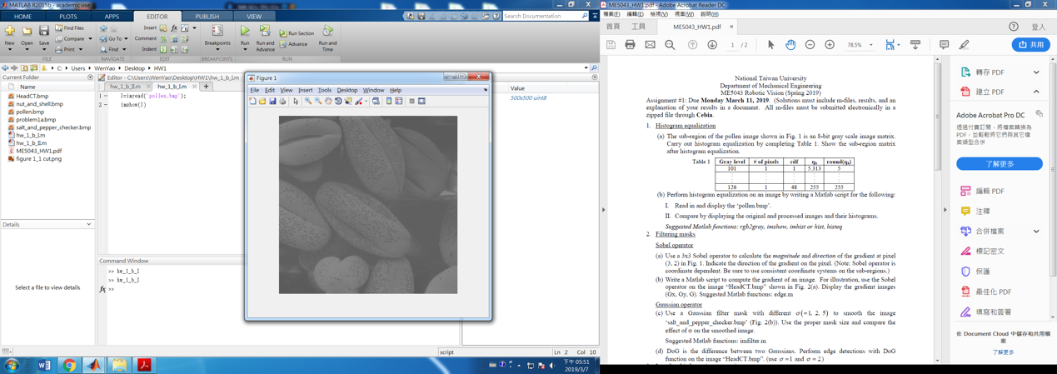

II.

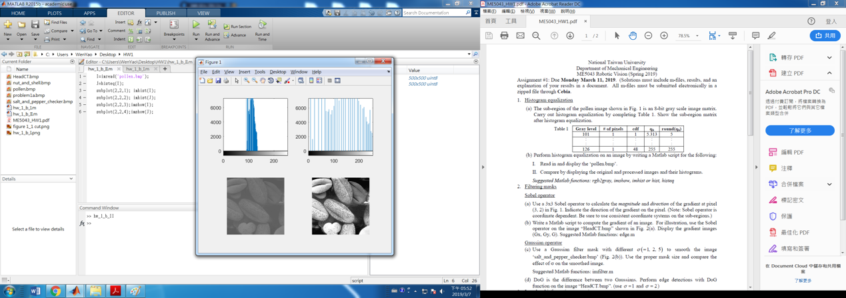

由圖中可以看到當equalization後整體的histogram分佈較均勻且畫面也叫鮮明

2.

(a)

計算過程及觀念在m檔中。

(b)

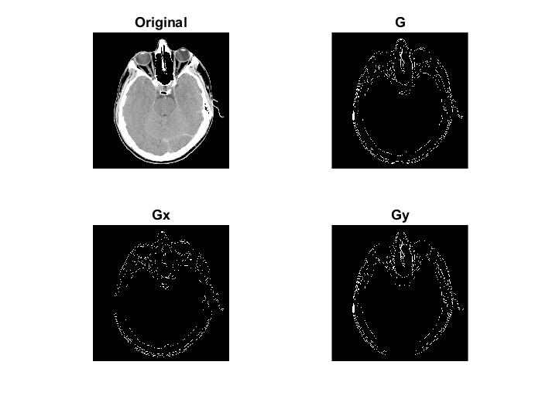

(c)

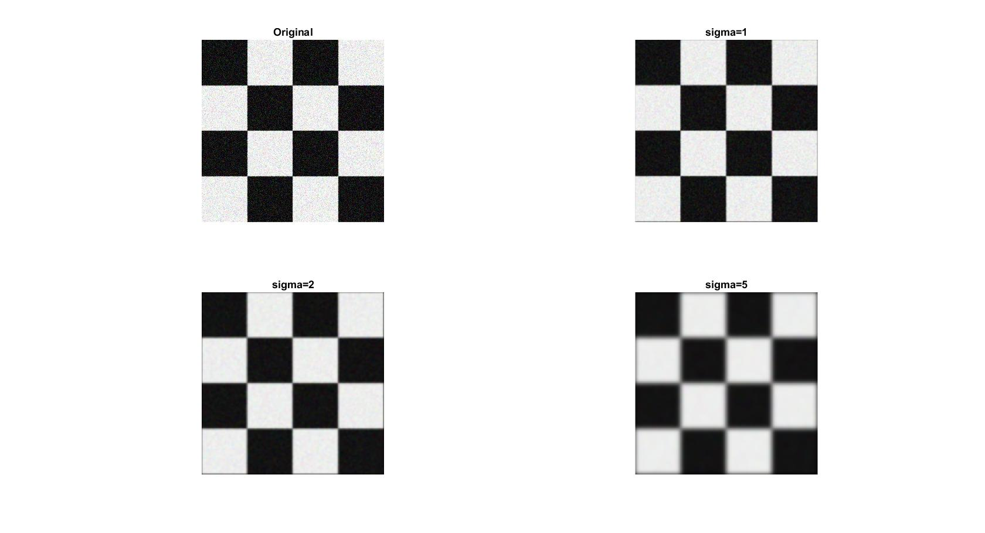

經過測試，最後遮罩大小選用400*400，結果如上圖所示。

(d)

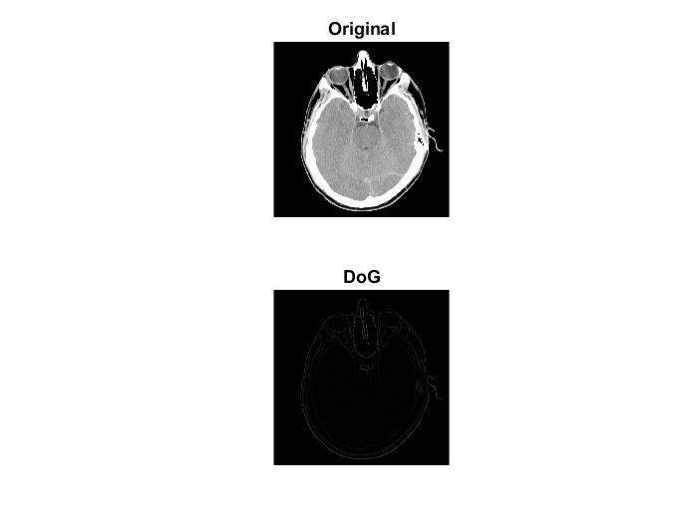

DoG為使用兩高斯遮罩相減，以達到邊緣銳利化等影像強化的效果。

3.

(a)

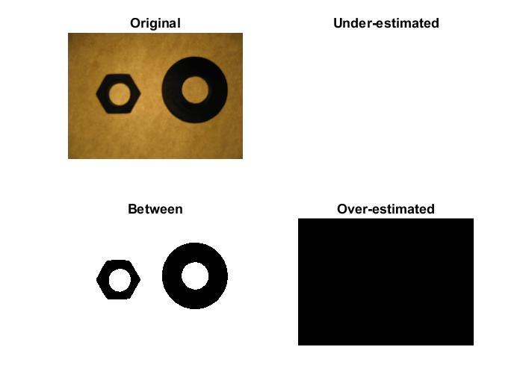

閾值分別使用了0、50、255，其效果如上圖所示，若太低會使整體白色太多，若太高則會使畫面黑色部分太多，此題故意使用0與255兩極端值來呈現。

(b)

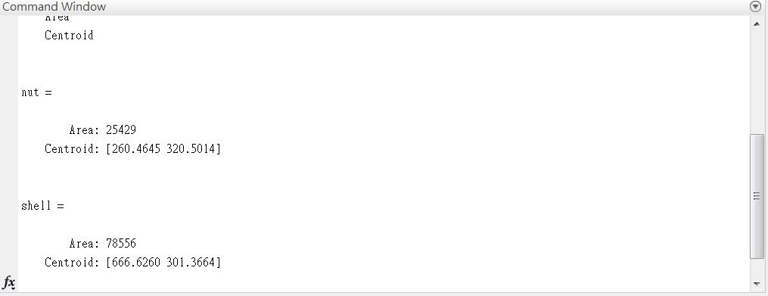

面積與形心位置如上圖所示，此題因bwlabel在計算物件時，是計算白色的部分，故在處理過程中需要將其布靈值顛倒過來。

此外，在處理過程中，因為畫面的亮度不均，使用增強對比來凸顯出物件的邊緣，再尋找最佳的二元化的閾值，使regionprops更不容易誤判。

(c)

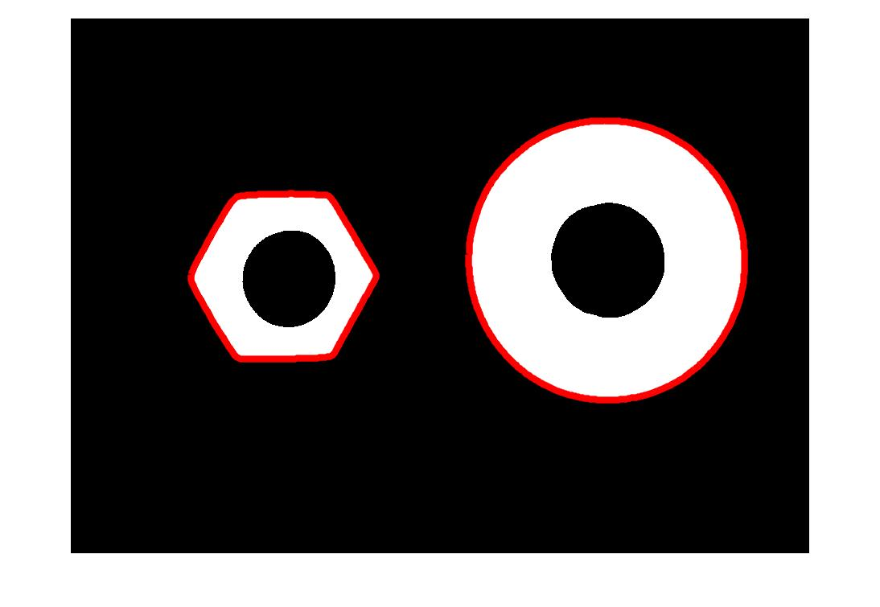

結果如圖所示，透過增強對比突顯物件的邊緣，處理方式如上小題一樣，透過增強對比使二元化後的偵測結果可以更精準。